Для формирования договора по Чеку нужно зайти Навигатор \ АРМ заказчика госзаказа \ ЗМО \ Договор МЗ \ В работе и нажать на кнопку «Создать». Далее заполнить обязательно следующие поля и вкладки:
1 – поле «Тип документа» - выбрать «Иное основание» с типом «БО»
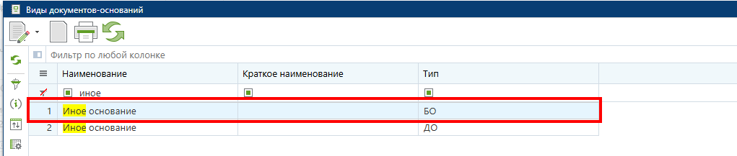
2 – Поставить отметку «Заключается в бумажной форме»
3 – Заполнить вкладку Товары/Работы/Услуги
4 – Заполнить вкладку «Финансирование»
5 – Вкладки «Получатель», «Аванс», «Дополнительно» оставить пустыми
6 – Во вкладке поставщик – нужно добавить поставщика – инн и название обязательны, счет получателя – не обязателен, если поставщик уже указан в системе, то при выборе его нужно очистить поле «Платежные реквизиты для перечисления денежных средств», для этого выделите ячейку и нажмите кнопку Delete/
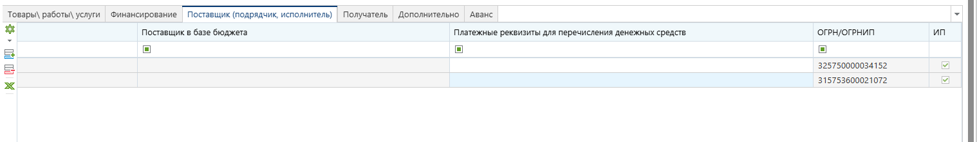
После сохранения, отправить документ сразу в «реестр МЗ»
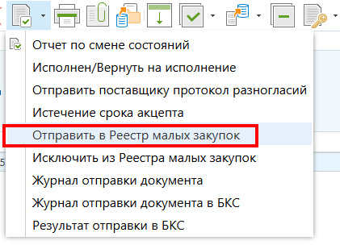
и нажать на кнопку сформировать «Договор в БКС»
